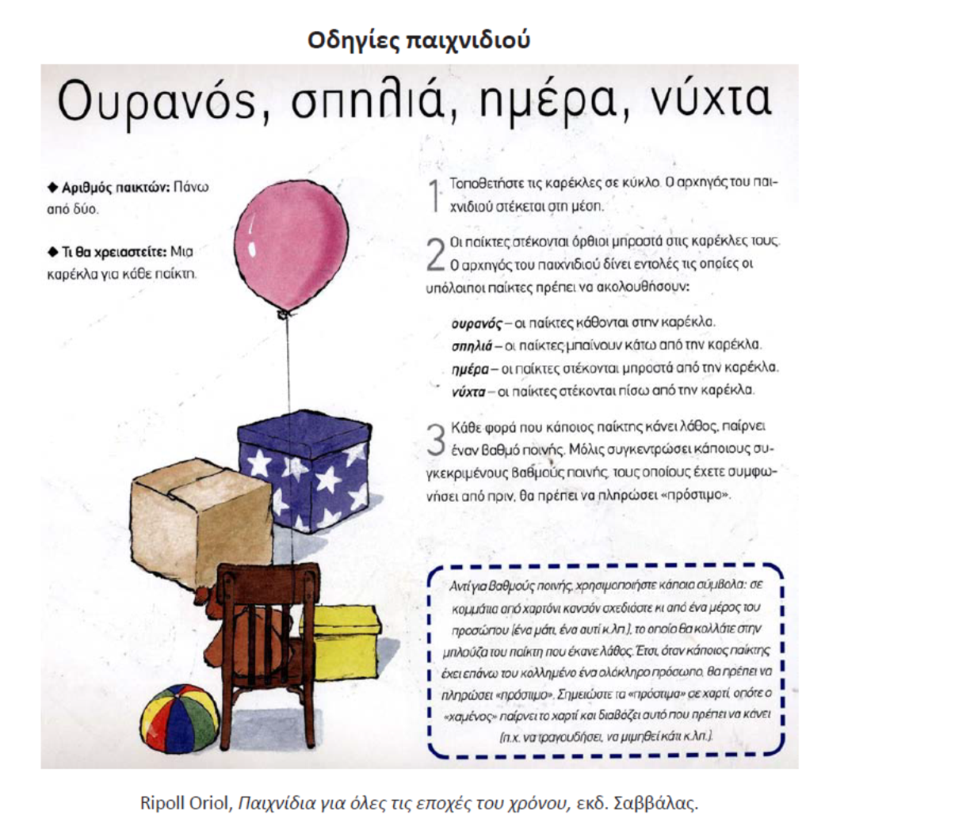
Γεια σας παιδιά!
Αυτή τη βδομάδα ΠΑΙΖΟΥΜΕ και προτείνουμε παιχνίδια!!! Έτοιμοι;;;
Καλή διασκέδαση!

Απαντώ στο τετράδιο τις ερωτήσεις.
- Ποιο είναι το όνομα του παιχνιδιού;
• Πόσοι είναι οι παίκτες;
• Ποια υλικά χρειάζονται;
• Πώς παίζεται;
• Ποιος κερδίζει; Ποιος χάνει;
Δραστηριότητες
1. Παίξτε το παιχνίδι στην αυλή ή όπου αλλού θέλετε, εφαρμόζοντας τις οδηγίες.
2. Μπερδεύτηκαν οι οδηγίες ενός παιχνιδιού. Μπορείς να τις βάλεις στη σειρά με αριθμούς από το 1 ως το 5;

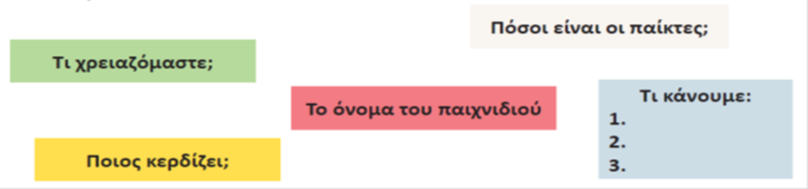
Κρυπτόλεξο
Ψάξε στο κρυπτόλεξο τις λέξεις: όνομα, παίχτες, υλικά, οδηγίες, βαθμοί, ποινή, νικητής. Διάλεξε τρεις λέξεις και κάνε με αυτές προτάσεις.

Ν | Ο | Α | Μ | Β | Α | Θ | Μ | Ο | Ι
Ι | Ν | Λ | Ο | Ν | Ο | Μ | Α | Τ | Ο
Κ | Π | Α | Ι | Χ | Τ | Ε | Σ | Ο | Λ
Η | Ο | Ε | Ρ | Α | Ε | Ι | Π | Χ | Η
Τ | Ι | Ι | Υ | Λ | Ι | Κ | Α | Π | Α
Η | Ν | Ο | Ν | Ρ | Α | Κ | Λ | Ι | Ν
Σ | Η | Κ | Ο | Δ | Η | Γ | Ι | Ε | Σ
Χ | Θ | Χ | Α | Σ | Ρ | Χ | Α | Φ | Λ

